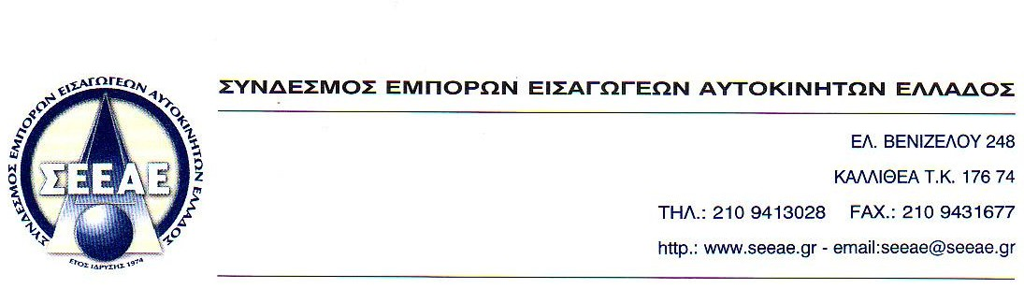

Καλλιθέα, 24/07/2009
Αρ. πρωτ. 1910

Προς | : | ΥΠΟΥΡΓΕΙΟ ΠΕΡΙΒΑΛΛΟΝΤΟΣ ΧΩΡΟΤΑΞΙΑΣ & ΔΗΜΟΣΙΩΝ ΕΡΓΩΝ
Υπ’ όψιν | : | Υπουργού κου Γ. Σουφλιά
Θέμα | : | ΑΙΤΗΜΑ ΣΥΝΑΝΤΗΣΗΣ

Αξιότιμε Κύριε Υπουργέ,

Σας ζητούμε να οριστεί συνάντηση προκειμένου να συζητήσουμε το θέμα «ΕΝΤΑΞΗ ΤΩΝ ΜΕΤΑΧΕΙΡΙΣΜΕΝΩΝ ΑΥΤΟΚΙΝΗΤΩΝ ΣΤΑ ΚΙΝΗΤΡΑ ΑΝΤΙΚΑΤΑΣΤΑΣΗΣ» για το οποίο έχουμε καταθέσει και σχετικό υπόμνημα με αρ. πρωτ. 1909 την 24^{η} Ιουλίου 2009.
Στην συνάντηση θα παρευρεθούν ο Πρόεδρος του Συνδέσμου Εμπόρων Εισαγωγέων Αυτοκινήτων Ελλάδος, κος Απόστολος Πετιμεζάς, όπως και τα μέλη του Δ.Σ. κος Κωνσταντινίδης Ευριπίδης και κος Μπαξεβάνης Μιχάλης.

Με τιμή
Εκ μέρους του Δ.Σ.

Ο ΠΡΟΕΔΡΟΣ |  | Ο ΓΕΝ. ΓΡΑΜΜΑΤΕΑΣ
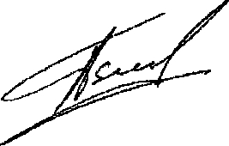 |  | 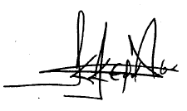
ΑΠΟΣΤΟΛΟΣ ΠΕΤΙΜΕΖΑΣ |  | ΚΩΝ/ΝΟΣ ΚΕΡΑΤΣΑΣ

